Ένα χελιδόνι( στην πρωτη και δεύτερη σειρα :Ε ε , πε, τε,λε,με,νε στις επόμενες: έλα, ένα, ελάτε, εμένα)
- Αντιγράφω

Ένα χελιδόνι

- Συμπληρώνω με ε και μαντεύω τις λέξεις: (Λεξιλόγιο )



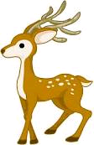


....ξι
….πτά
....νν.....α
…..λάφι
…λ…φαντας



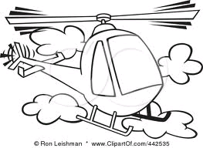

……φημ….ρίδαα
..…κκλησία
……λιά
……λικόπτερο

- Συμπληρώνω με Ε και απαντώ στις ερωτήσεις:
Σε ποια ήπειρο βρίσκεται η Ελλάδα;

Πώς λέγεται η χώρα μας;

Ποια είναι η εθνικότητά μας;


……λλάδα
……λληνες

……υρώπη

- Γράφω τι δείχνουν οι εικόνες:

___________________

________________
το
λα
έ

- Δείχνω με το ένα

 να ένα


___ ____
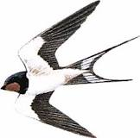
___ ____
- Με τη βοήθεια των συλλαβών απαντώ στις ερωτήσεις:
πε πέ τα τά νε
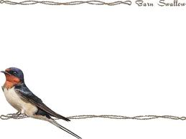
Τι λέει το χελιδόνι στο μικρό του; ____________

Τι κάνει το χελιδόνι;
___________

Τι κάνουν τα χελιδόνια;
________________

